##### Toelichting

De tekststructuren van STOP kennen structuurelementen, elementen met inhoud en de inhoud zelf. Structuurelementen zijn die elementen die de tekst structureren maar geen inhoud bevatten; voorbeelden zijn Hoofdstuk en Paragraaf. Elementen met inhoud zijn, zoals de term al zegt, die elementen die inhoud bevatten: Artikel en Lid. Voorbeelden van de inhoud zelf zijn Alinea, Tabel en Figuur. In de navolgende tekst gebruiken we ‘tekstelement’ als term voor de drie elementsoorten tezamen.

De structuurelementen die kunnen worden gebruikt voor de structurering van de omgevingsverordening zelf, oftewel het onderdeel dat de artikelen bevat en dat geannoteerd kan worden met de IMOW-objecten die in paragraaf 6.4 zijn beschreven, zijn Hoofdstuk, Titel, Afdeling, Paragraaf, Subparagraaf, Subsubparagraaf, Artikel en Lid. Deze tekstelementen zijn ontleend aan de Aanwijzingen voor de regelgeving (aanwijzingen 3.54, 3.56, 3.57, 3.58, 3.59), met enige nadere specificaties en toevoegingen.

De indeling van de Regeling werkt als volgt:

1. Hoofdstuk en Artikel komen altijd voor[1].
2. Als er behoefte is om in een Hoofdstuk Artikelen te groeperen wordt Afdeling gebruikt.
3. In hoofdstukken waarin een onderverdeling in Afdelingen niet volstaat (bijvoorbeeld vanwege de omvang van het hoofdstuk of de verscheidenheid aan onderwerpen in het hoofdstuk) wordt Paragraaf gebruikt; dit tekstonderdeel komt tussen Afdeling en Artikel.
4. Een volgende onderverdeling ontstaat door Subparagraaf te gebruiken; dit tekstelement komt tussen Paragraaf en Artikel.
5. Bij behoefte aan nog verder gaande onderverdeling wordt Subsubparagraaf gebruikt; dit tekstelement komt tussen Subparagraaf en Artikel.
6. Een nog verder gaande onderverdeling kan vervolgens bereikt worden door gebruik te maken van Titel; dit tekstonderdeel komt dan tussen Hoofdstuk en Afdeling.
7. Artikelen kunnen worden onderverdeeld in Leden.
8. Leden kunnen niet worden onderverdeeld in Subleden, in het model komt Sublid namelijk niet voor.
9. Concrete tekst kan alleen voorkomen onder Artikel en Lid: de Inhoud. Wanneer een Artikel is onderverdeeld in Leden bevatten alleen de Leden Inhoud; het Artikel zelf brengt in dat geval structuur aan en kent zelf geen tekst oftewel Inhoud. Zie Figuur 7 voor een voorbeeld.
10. Inhoud bestaat uit onder andere Alinea, Figuur, Lijst en Tabel; deze kunnen alleen voorkomen onder Artikel en Lid. Een compleet overzicht van alle inhoud-elementen is te vinden in het IMOP-tekstschema met de bijbehorende documentatie. Het is niet toegestaan om het element Tussenkop te gebruiken.
11. Lijsten kunnen in meerdere niveaus gebruikt worden, zogenaamde geneste lijsten.
12. Voet- en eindnoten zijn niet toegestaan.

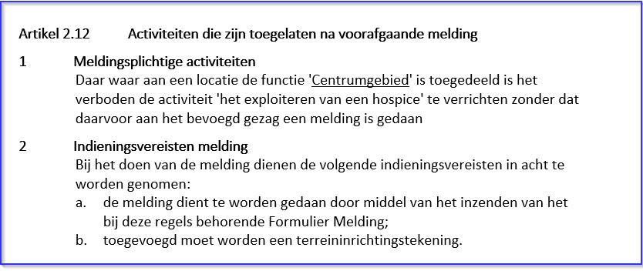

1. Voorbeeld van een Artikel dat is onderverdeeld in Leden, het Artikel zelf heeft geen Inhoud

Onder ieder structuurelement kan het element Gereserveerd worden geplaatst. Het is een leeg element waarmee bij weergave op overheid.nl de tekst ‘Gereserveerd’ wordt gegenereerd. Dit element maakt het mogelijk om alvast een structuur neer te zetten die is voorbereid op toekomstige aanvullingen; het bevoegd gezag kan het element niet zelf vullen met eigen tekst. Met latere wijzigingsbesluiten kan het element Gereserveerd worden vervangen door een structuurelement met daadwerkelijke inhoud.

1. TPOD1780